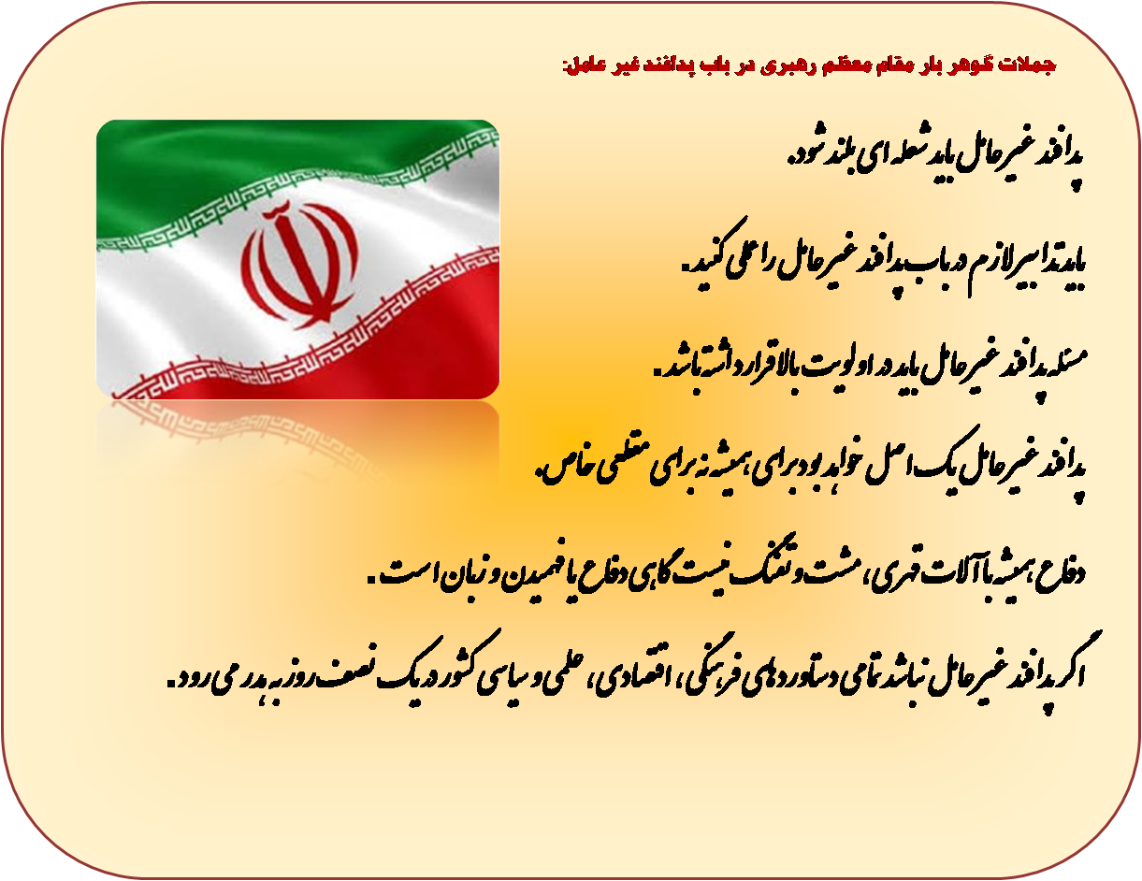

« پدافند غیرعامل چیست؟»

**پدافند غیرعامل** نوعی [دفاع](https://fa.wikipedia.org/wiki/%D8%AF%D9%81%D8%A7%D8%B9_%D8%BA%DB%8C%D8%B1%D9%86%D8%B8%D8%A7%D9%85%DB%8C) غیرنظامی است و به مجموعه اقداماتی اطلاق می‌گردد که به [جنگ‌افزار](https://fa.wikipedia.org/wiki/%D8%AC%D9%86%DA%AF%E2%80%8C%D8%A7%D9%81%D8%B2%D8%A7%D8%B1) نیاز ندارد و با اجرای آن می‌توان از وارد شدن خسارات مالی به تجهیزات و تأسیسات حیاتی و حساس نظامی و غیرنظامی و تلفات انسانی جلوگیری نموده یا میزان این خسارات و تلفات را به حداقل ممکن کاهش داد.

پدافند غیرعامل به معنای کاهش آسیب‌پذیری در هنگام بحران، بدون استفاده از اقدامات نظامی و صرفاً با بهره‌گیری از فعالیت‌های غیرنظامی، فنی و مدیریتی است. اقدامات پدافند غیرعامل شامل [پوشش](https://fa.wikipedia.org/wiki/%D9%BE%D9%88%D8%B4%D8%B4)، [پراکندگی](https://fa.wikipedia.org/wiki/%D9%BE%D8%B1%D8%A7%DA%A9%D9%86%D8%AF%DA%AF%DB%8C)، تفرقه و جابجایی، [فریب](https://fa.wikipedia.org/wiki/%D9%81%D8%B1%DB%8C%D8%A8)، [مکان‌یابی](https://fa.wikipedia.org/w/index.php?title=%D9%85%DA%A9%D8%A7%D9%86%E2%80%8C%DB%8C%D8%A7%D8%A8%DB%8C&action=edit&redlink=1)، اعلام خبر، [قابلیت بقا](https://fa.wikipedia.org/w/index.php?title=%D9%82%D8%A7%D8%A8%D9%84%DB%8C%D8%AA_%D8%A8%D9%82%D8%A7&action=edit&redlink=1)، استحکامات، [استتار](https://fa.wikipedia.org/wiki/%D8%A7%D8%B3%D8%AA%D8%AA%D8%A7%D8%B1)، [اختفاء](https://fa.wikipedia.org/w/index.php?title=%D8%A7%D8%AE%D8%AA%D9%81%D8%A7%D8%A1&action=edit&redlink=1)، [ماکت فریبنده](https://fa.wikipedia.org/w/index.php?title=%D9%85%D8%A7%DA%A9%D8%AA_%D9%81%D8%B1%DB%8C%D8%A8%D9%86%D8%AF%D9%87&action=edit&redlink=1) و سازه‌های امن می‌باشد.

در پدافند غیرعامل تمام نهادها، نیروها، سازمان‌ها، صنایع و حتی مردم عادی می‌توانند نقش مؤثری ایفا کنند در حالیکه درپدافندعامل مانند سیستم‌های ضدهوایی و هواپیماهای رهگیر، تنها نیروهای مسلح مسئولیت برعهده دارند.

پدافند غیر عامل در شبکه‌های توزیع به اصولی پیشگیرانه ای اطلاق می‌شود که با انجام آنها ضریب اطمینان شبکه بالا رفته و در مواقع بحران خسارت وارده کاهش می‌یابد همانند مقاوم‌سازی پایه‌ها، و …

پدافند غیر عامل به مجموعه اقدامات غیر مسلحانه ای که موجب افزایش بازدارندگی، کاهش آسیب پذیری، تداوم فعالیت های ضروری، ارتقاء پایداری ملی و تسهیل مدیریت بحران در مقابل تهدیدها و اقدامات نظامی دشمن می شود.

زندگی انسان همواره با وقوع حادثه اجین است، مخاطرات متعدد با منشأ طبیعی یا انسانی به سرعت یک چشم بر هم زدن قادر است زندگی را دگرگون کند و به گونه ‏ای نشانه ‏های حیات را از پهنه‏ای وسیع بزداید که گویی روزی حتی یک موجود زنده در آن نمی‏ زیست. بر این اساس لزوم رعایت تمهیداتی پیشگیرانه جهت مصون داشتن انسان‏ها از خطرات احتمالی از جمله مواردی است که باید مورد توجه قرار گیرد.

پدافند (دفاع) به معنی حفظ جان مردم، تضمین امنیت افراد، صیانت از تمامیت ارضی و حاکمیت ملی در همه‏ی مواقع در برابر هرگونه شرایط، موقعیت و هرگونه تجاوز است.

پدافند به دو شاخه پدافند عامل و پدافند غیرعامل تقسیم می ‏شود، ‏ پدافند عامل ، دفاع در مقابل دشمن با به کارگیری سلاح‏ ها، تجهیزات جنگی و تکنیک‏ های رزمی به منظور از کار انداختن ماشین‏ های جنگی دشمن و نابودی آن می باشد.

پدافند عامل عبارت است از بکارگیری مستقیم جنگ افزار، به منظور خنثی کردن و یا کاهش اثرات حملات و عملیات خصمانه ی هوایی، زمینی، دریایی، نفوذی خرابکارانه و عملیات تروریستی دشمن بر روی اهداف مورد نظر.

انواع حملات معرفی شده؛ حمله زمینی، حملات هوایی با هواپیما، حملات موشکی، سلاح های اتمی، و موشک های دقیق و نفوذ کننده بمب های هواسوخت، بمب های الکترومغناطیس.

پدافند غیر عامل به مجموعه اقدامات غیر مسلحانه ای که موجب افزایش بازدارندگی، کاهش آسیب پذیری، تداوم فعالیت های ضروری، ارتقاء پایداری ملی و تسهیل مدیریت بحران در مقابل تهدیدها و اقدامات نظامی دشمن می شود.

در تعریفی دیگر پدافند غیر عامل، تمهیداتی است که در زمان صلح صورت می گیرد و امروزه مردم نیازمند خدمات متفاوتی بوده و نیز به دنبال محیطی آرام و قابل سکونت درون شهرها با آسایش می باشند و عمده ترین هدف پدافند غیر عامل، ایمن سازی و کاهش آسیب پذیری زیرساخت های مورد نیاز مردم است که باید با یک برنامه ریزی و طراحی در توسعه پایدار کشور نهادینه شود. و برای اصلاح زیرساخت های فعلی راهکارهایی با مهندسی مجدد لازم است.

پدافند غیرعامل را مجموعه اقداماتی می‏ داند که مستلزم به کارگیری جنگ افزار و تسلیحات نبوده و با اجرای آن می‏توان از وارد شدن خسارات مالی به تجهیزات و تأسیسات حیاتی،حساس و مهم نظامی، غیرنظامی و تلفات انسانی جلوگیری نموده و یا میزان خسارات و تلفات ناشی از حملات و بمباران‏ های هوایی موشکی دشمن را به حداقل ممکن کاهش داد

در آیین نامه‏ ی اجرایی بند ۱۱ تبصره ۱۲۱ قانون برنامه چهارم توسعه، پدافند غیرعامل اینچنین تعریف شده است: مجموعه اقدامات غیر مسلحانه‏ ای که موجب کاهش آسیب پذیری نیروی انسانی،ساختمان‏ ها،تأسیسات، تجهیزات و شریان های کشور در مقابل عملیات خصمانه و مخرب دشمن و یا کاهش مخاطرات ناشی از سوانح غیرطبیعی می‏گردد پدافند غیرعامل نامیده می‏شود.

همچنین بر اساس سیاست‏ های کلی نظام ، ابلاغی توسط رهبر معظم انقلاب،پدافند غیرعامل این‏گونه تعریف می‏شود: مجموعه اقدامات غیرمسلحانه‏ ای که موجب افزایش بازدارندگی،کاهش آسیب پذیری،تداوم فعالیت ‏های ضروری، ارتقاء پایداری ملی و تسهیل مدیریت بحران در مقابل تهدیدها و اقدامات نظامی دشمن می‏ شود.

**اصول پدافند غیرعامل**

در اکثر منابع علمی و نظامی دنیا اصول مهم پدافند غیرعامل در قالب موارد زیر ذکر شده‌است.

* [استتار](https://fa.wikipedia.org/wiki/%D8%A7%D8%B3%D8%AA%D8%AA%D8%A7%D8%B1) (Camouflage)
* [اختفا](https://fa.wikipedia.org/wiki/%D8%A7%D8%AE%D8%AA%D9%81%D8%A7) (Concealment)
* پوشش (Cover)
* فریب (Deception)
* تفرقه و پراکندگی (Separation & Dispersion)
* مقاوم‌سازی و استحکامات (Hardening)
* هشدار به موقع (Early Warning) 